## Faire un dégradé au crayon graphite :

Dessiner un dégradé, c’est varier l’appui de la mine sur le papier pour obtenir un “passage”, une “transition” d’une couleur à l’autre.

Je vous donne ici quelques exercices pour vous habituer à ce jeu de souplesse de la main.  
Pour le début, n’**utiliser qu’un seul crayon**. Pour moi, le HB est parfait pour ces exercices.

### 1) Appuyer – Relâcher : Le nuancier

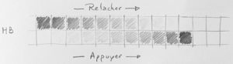

L’objectif est de s’habituer à varier la couleur du foncé au clair et inversement.  
Faite un tableau comme j’ai dessiné ci-dessus sans limite de cases. Au début, on travaillera sur 6 à 7 cases et ensuite avec un peu d’entrainement on arrivera facilement à 10 ou 12 cases.

* + Remplissez la 1ère case avec des traits les plus foncés possible. **Restez détendu**, sentez la force que vous exercez.
  + Remplissez la 2ème case en relâchant un peu la pression exercée. Puis la 3ème et ainsi de suite.  
    Vous devriez arriver à une case où le trait est à peine visible. **Admirez votre résultat !**
  + Maintenant, dans le **chemin inverse**, partez du trait le plus léger possible (à peine visible) et remplissez les cases une à une jusqu’à celle la plus foncée possible.

Ceci est un rapide et très bon exercice que vous pouvez pratiquer avec n’importe quelle mine de crayon bois.

*Astuce dessin* ***Astuce :*** Démarrez du côté que vous préférez avec des traits toujours de la même orientation, mais surtout celle où vous vous sentez le plus à l’aise.

### 2) Appuyer – Relâcher : Les traits rapprochés

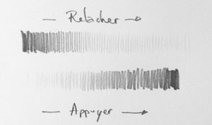

Toujours avec le même crayon, partez du côté que vous préférez.

* Faites des traits rapprochés entre eux d’1 millimètre environ. Partez des plus foncés vers les plus clairs.
* Tout en avançant, Relâchez progressivement votre appui sur la feuille jusqu’à ne presque plus voir le dernier trait.
* Comme dans le premier exercice, faite le chemin inverse… **Admirez votre travail !**

Avec de l’expérience, rapprochez vos traits les uns des autres. Voilà un bon début de dégradé !

*Astuce dessin* ***Astuce :*** Essayez de toujours ressentir cette pression que vous exercez. Je me suis amusé à tester cet exercice de ***dégradé en fermant les yeux*** : Ça fonctionne très bien… essayez, vous serez surpris 😉

### 3) Dégradé sur une surface

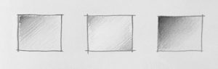

Une fois que vous maitrisez les exercices ci-dessus, **exercez-vous** dans des **formes simples**. Ici, je remplis des rectangles de différentes manières.

Pour le premier rectangle, je fais un dégradé en diagonale. Pour le deuxième, je fais 2 dégradés inversés et pour le dernier rectangle, je m’applique un peu plus et rapproche les traits pour ne plus les voir.

**Changez l’inclinaison de votre crayon** : Plus il sera vertical, plus vous travaillerez la finesse du trait. En l’inclinant parfois presque à l’horizontale, vous travaillerez une surface de mine plus importante (le dégradé est alors plus aisé). Maintenant, il n’y a plus qu’à appliquer sur vos dessins.